第一单元知识梳理

一、易读错的字

脑袋（dai） 一晒（shài） 奔（bēn）跑猜猜（cai） 带刺（cì） 知识（shi ）
捕（bǔ）食坏（huài）事淹没（mò） 如（rú）果炸（zhà）开粗（cū）心
披（pī）着傍（bàng）晚冲毁（huǐ）
四海为（wéi ）家观察（chá）
得（dé）不到

二、 易写错的字 就：右边没有一撇。
宽：第三笔是横钩，不要写成横折钩。 跳：足字旁的第六笔是竖，第七笔是提。极：木字旁的最后一笔是点。
给：第三笔是提。

更：第六笔撇要穿过日。

知：第五笔是点，不要写成捺。

三、  两条 | 会写词语  就是 哪里 | 宽嘴 | 头顶 肚皮 | 孩子
一跳 | 变成 极小 | 一片 | 傍晚 海洋 | 工作
给你  她们四、 | 带来 办法  皮毛 更有多音字 | 如果知识 | 有脚 它们 | 娃娃

精选文档

五、 形近字

六、 近义词

快活—快乐 捕食—觅食 连忙—赶忙摆动—晃动 天天—每天 灾害—灾难

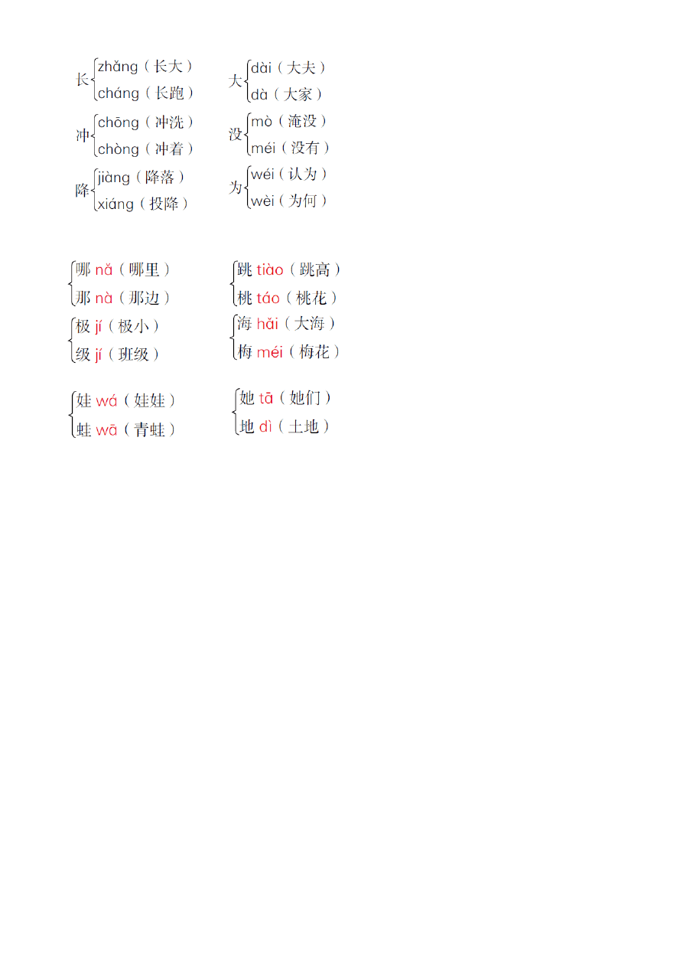
平常—平时 奔跑—奔驰 温和¬—温顺出发—启程
七、反义词

小—大 长—短 宽—窄 快活—烦恼低头—抬头 雪白—乌黑 温和—暴躁发动—终止 帮助—干扰 粗心—细心离开—回来 告别—重逢
八、词语搭配

(大大)的脑袋 （灰色）的身子

精选文档
如果—假如 办法—方法

(长长)的尾巴 （碧绿)的衣裳

(雪白）的肚皮 （粗心)的小朋友

(轻轻)地吹过 （快活)地游来游去九、词语归类
- AABB 式的词语：

拖拖拉拉 鬼鬼祟祟 源源本本 慌慌张张 吞吞吐吐纷纷扰扰 原原本本
- 描写春天的词语：

风和日暖 | 春回大地 | 万紫千红 | 春暖花开 | 春风雨露
姹紫嫣红 | 春光如海 | 春和景明 | 和风细雨 | 春意盎然
万象更新

十、句子积累

1.拟人句：（1）池塘里有一群小蝌蚪，大大的脑袋，黑灰色的身子，甩着长长的尾巴，快活地游来游去。 （2）孩子如果已经长大，就得告诉妈妈，四海为家。2.比喻句：（1）有时候我穿着白衣服，有时候我穿着黑衣服，早晨和傍晚我又把红袍披在身上。（2）到了冬天，我变成小花朵飘下来，人们又管我叫“雪”。
- 疑问句：（1）小朋友，你们猜猜，我是什么？。（2）牛马有脚，鸟有翅膀，植物旅行靠什么办法？
- 排比句 ：平常我在池子里睡觉，在小溪里散步，在江河里奔跑，在海洋里跳舞、唱歌、开大会。
5 含关联词的句子：（只要）有风轻轻吹过，孩子们（就）乘着风纷纷出发。

- 过渡句：小蝌蚪游哇游，过了几天，长出了两条前腿。

- 总起句：有时候我很温和，有时候我很暴躁。

十一、考点提示

- 背诵：《植物妈妈有办法》。
- 默写：《植物妈妈有办法》
- 《小蝌蚪找妈妈》了解小蝌蚪是怎样找到妈妈的，并知道它们在找妈妈的过 程中，身体发生了什么变化。
- 《我是什么》知道课文介绍了哪几种会传播种子的植物，并了解它们是怎么 传播种子的。
第二单元知识梳理

一、易读错的字

帆（fān）船 铜号（hào）食 梧 （wú） 桐 松柏（bǎi） 绿装（zhuāng） 桦（huà）树水杉（shān） 世（shì）界 锦 （jǐn） 鸡 飞翔（xiáng） 深处（chù） 猛（měng）虎百灵（líng） 麦（mài）苗 蚕桑（sāng） 上场（cháng） 虽（suī）然 农事了（liǎo） 二、易写错的字
孔：第三笔是提。

桥：乔的第一笔是撇，不要写成横。壮：右边是士，不是土。
化：右边的撇要露出头。六：最后一笔是点。
季：第一笔是撇。

忙：最后一笔是竖折。

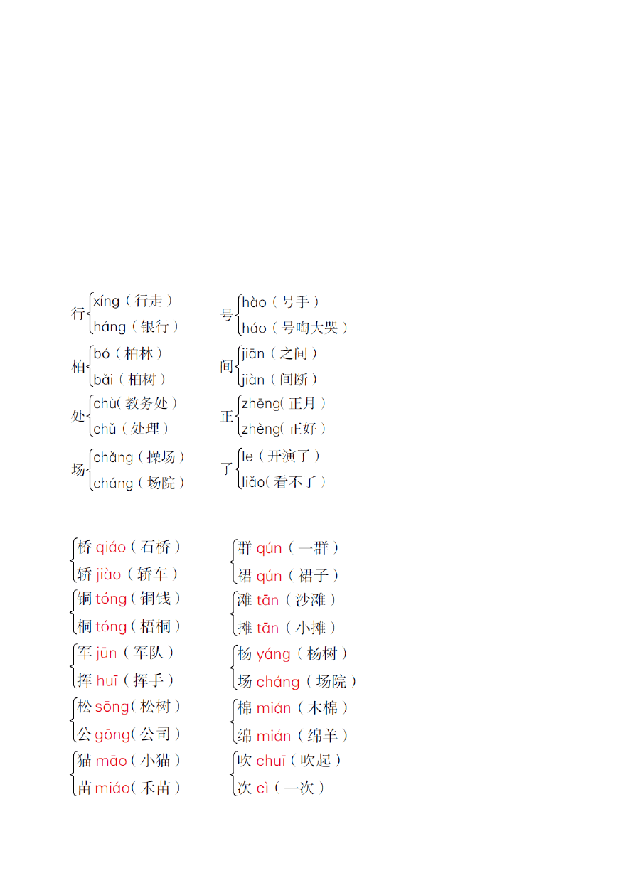
精选文档
三、会写词语

公园 | 一孔 | 石桥 | 一群 | 队旗 | 铜号 | 红领巾
杨树 | 壮观 | 梧桐 | 枫树 | 松柏 | 木棉 | 水杉
化石 | 金桂 | 唱歌 | 丛林 | 深处 | 六个 | 熊猫
九个 | 朋友 | 四季 | 吹风 | 正肥 | 农事 | 农忙
归来 | 辛苦 | 一年

四、多音字

五、形近字

精选文档

六、 近义词

壮—强 披—穿 喜—乐 肥—胖 采—摘欢笑—欢乐 新奇—新鲜 伙伴—同伴 嬉戏—玩耍 保护—爱护 耕作—耕耘 归来—回来 辛苦—辛劳
七、反义词

欢笑—痛哭 高—低 暖—寒 耐寒—耐热守—攻 香—臭 新奇—平常 伙伴—对手保护—破坏 归来—离去 辛苦—轻松 告别—重逢 喜洋洋—气冲冲
八、 词语搭配

一（只）海鸥 一（片）沙滩 一（艘）军舰一（条）帆船 一（方）鱼塘 一（块）稻田一（行）垂柳 一（座）花园 一（道）小溪一（孔）石桥 一（丛）翠竹 一（群）飞鸟一（面）队旗 一（把）铜号
九、 词语归类

- AAB 式的词语：

喜洋洋 笑盈盈 兴冲冲 乐呵呵 笑哈哈 白花花 金灿灿油
- 描写动物的词语：
亮晶晶 绿油

活蹦乱跳 | 四蹄生风 | 摇头摆尾 | 万马奔腾 | 龙腾虎跃
珍奇异兽 | 千军万马

十、句子积累

- 拟人句：（1）一面队旗，一把铜号。一群“红领巾”，一片欢笑。（2）枫树秋天叶儿红，松柏四季披绿装。（3）你拍七，我拍七，竹林熊猫在嬉戏。
- 比喻句：杨树高，榕树壮，梧桐树叶像手掌。
- 对偶句：银杏水杉活化石，金桂开花满院香。十一、考点提示
- 背诵：《场景歌》《树之歌》《拍手歌》《田家四季歌》。
- 《场景歌》熟悉文中讲了哪些场景。
- 《树之歌》了解文中讲了哪几种树，特点分别是什么。
- 《拍手歌》了解文中介绍了哪几种动物，人类与动物之间的关系是什么。
- 《田家四季歌》了解田家四季的情景。
第三单元知识梳理

一、易读错的字

曹（cáo）操为止（zhǐ）
柱（zhù）子 大秤（chèng） 重量（liàng） 一幅（fú）

削（xiāo）好 冷（lěng）清 一束（shù）

哄（hǒng）我 红润（rùn） 沙（shā）沙
二、易写错的字 站：第五笔是提。
候：不要丢掉第三笔竖。今：最后一笔是横撇。 灯：第四笔是点不是捺。

窗（chuāng）外

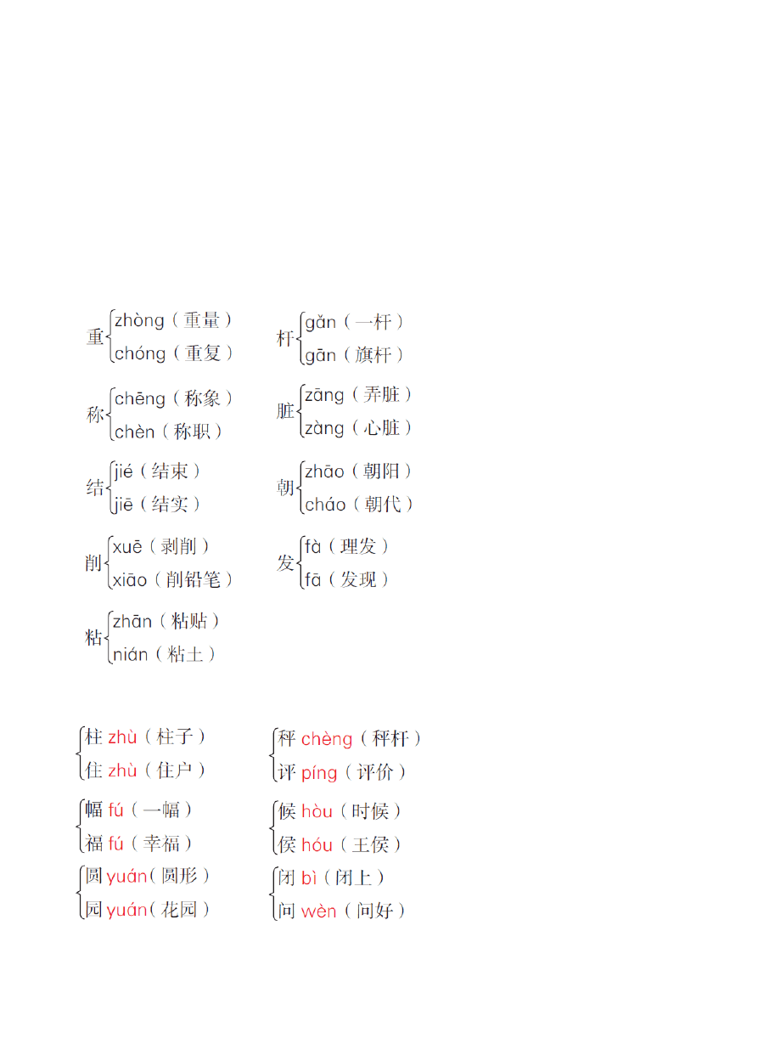
精选文档
电：“日”字写扁。三、会写词语
称象 | 柱子 | 底下 | 一杆 | 大秤 做做 七岁 站出来 大船 果然
评奖 | 时间 | 时候 | 只要 | 一封信 今天 写信 一支笔 圆珠笔
电灯 | 哄我 | 先后 | 闭上 | 脸上 | 好事 | 下沉 | 头发 | 窗户

四、多音字

五、形近字

六、近义词

精选文档

高兴—愉快 | 一同—一块 | 议论—讨论 | 办法—方法 | 下沉—下降
果然—果真 | 仔细—细心 | 端详—打量 | 满意—合意 | 收拾—整理
亲爱—心爱 | 冷清—清静 | 美丽—漂亮 | 明亮—透亮 | 红润—润泽
温柔—温和 | 乌黑—漆黑 | 放声大笑—哈哈大笑
七、反义词
高兴—难过 | 下沉—上浮 | 懒—勤 得意—失意 开心—难过
冷清—热闹 | 美丽—丑陋 | 明亮—昏暗 温柔—泼辣 乌黑—雪白

放声大笑—号啕大哭八、词语搭配
（仔细）地看 （高兴）地说 （伤心）地哭 （满意）地笑

（亲爱）的爸爸 （明亮）的眼睛 （弯弯）的眉毛

（红润）的脸 （乌黑）的头发九、词语归类
- 又…又…式的词语：
又高又大 又蹦又跳 又大又红 又细又长 又大又圆 又高又壮

- 量词搭配：
一（堵）墙 四（根）柱子 一（杆）大秤 一（条）线一（沓）纸 一（封）信 一（支）笔
十、句子积累

- 诗句：蓬头稚子学垂纶，侧坐莓苔草映身。路人借问遥招手，怕得鱼惊不应人。
- 比喻句：大象又高又大，身子像一堵墙，腿像四根柱子。
- 拟人句：（1）弯弯的眉毛，也在睡觉，睡在妈妈红润的脸上。（2）窗外，小

鸟在唱着歌，风儿在树叶间散步，发出沙沙的响声，可是妈妈全听不到。

- 含有关联词的句子：（1）官员们（一边）看（一边）议论。（2）（只要）肯动脑筋，坏事往往
能变成好事。 十一、考点提示
- 背诵《小儿垂钓》，常以填空、理解的形式考查。
- 《曹冲称象》掌握曹冲称象的步骤，常以阅读理解的形式考查。
- 《玲玲的画》常以课内阅读的形式考查对第 9 自然段的理解。
- 《一封信》掌握字词，懂得体贴父母。
- 《妈妈睡了》熟读课文，深刻体会母子之间的关爱之情。
第四单元知识梳理

一、易读错的字

欲穷(qióng)千里目 更上一层(céng)楼瀑(pù)布 前川(chuān) 手臂(bì) 尤(yóu)其 天都峰(fēng) 环绕(rào)
名胜(shèng)古迹 轻纱(shā) 仙境(jìng) 展(zhǎn )现 新疆(jiāng) 盛产(chǎn)
山坡(pō ) 梯(tī)田 城(chéng)市(shì) 二、易写错的字
川：第一笔是撇，中间一竖短。

挂：右面是两个“土”字，是五画。每：第二笔横短，第五笔横长。
闪：第一笔是点。

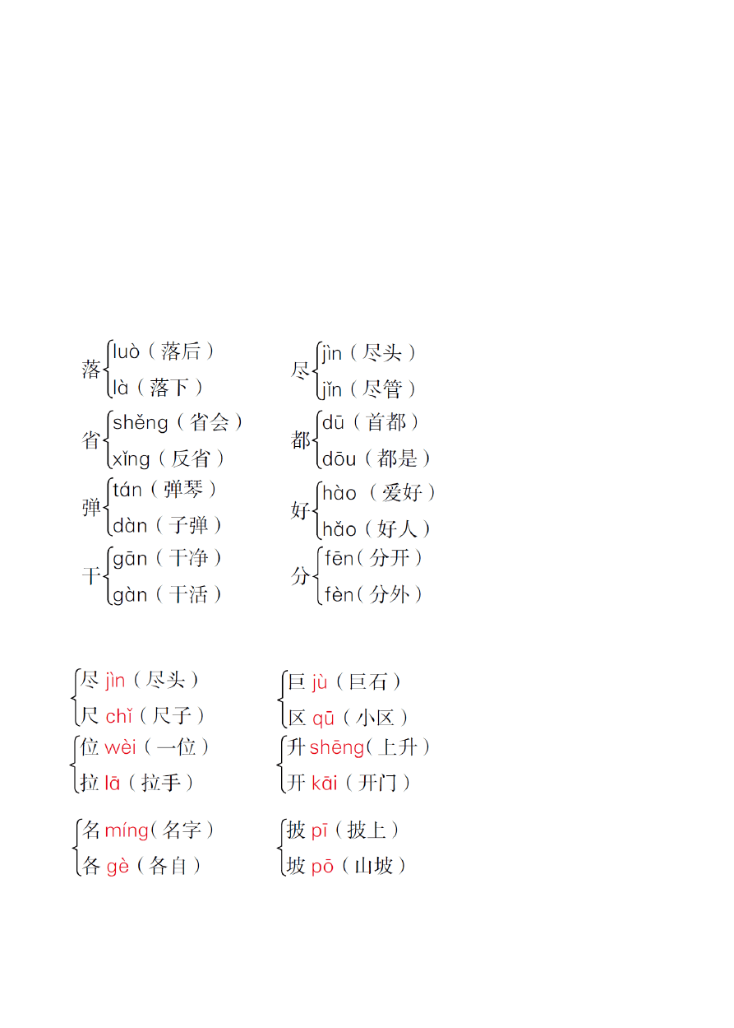
精选文档
迹：半包围结构，“辶”拖住上面的部分。市：点在竖中线上，横宜长。
三、会写词语

大楼 白衣依山尽 一层 日照 香炉 烟云 挂画 大川 南部 那些 巨石 一位每当 升起 金光闪闪 天狗 名胜古迹 中央 美丽 中华 展现 披上 一份 山坡 梯田 客人 收下 城市 利用
四、多音字

五、形近字

六、近义词

精选文档

以上内容仅为本文档的试下载部分，为可阅读页数的一半内容。如要下载或阅读全文，请访问：https://d.book118.com/216124125032010035

